2 sierpnia 2018 r.
Maks Żakowski walczy o żeglarskie mistrzostwo świata
Z udziałem blisko 1400 sportowców z 90 krajów rozpoczęły się w czwartek (2 sierpnia br.) w duńskim Aarhus Mistrzostwa Świata Żeglarskich Klas Olimpijskich. Przez dwa tygodnie 37 Polaków walczyć będzie o kwalifikację dla naszego kraju na igrzyska olimpijskie Tokio 2020. W składzie naszej ekipy jest jednak 38 zawodników. Maks Żakowski (MKR Tramp Mielno) jako jedyny reprezentant Polski wystąpi w kiteboardingu, który po raz pierwszy znalazł się w programie odbywającej się co 4 lata imprezy (swój olimpijski debiut ta konkurencja będzie miała w 2024 roku w Paryżu).
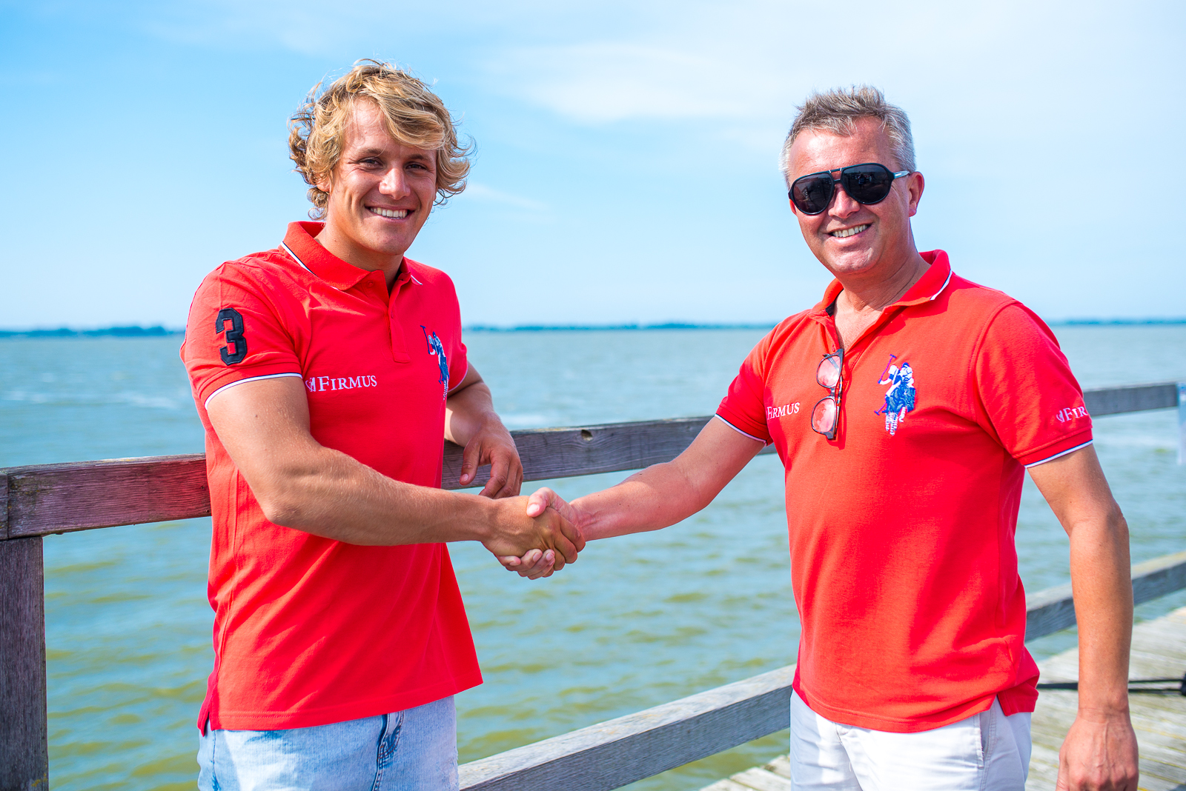
Sponsorem pochodzącego z Mielna 24-letniego Maksa Żakowskiego jest Firmus Group, norweski deweloper inwestujący w Mielnie i Koszalinie.
Stein Christian Knutsen, prezes Firmusa, tak wyjaśnia powody, dla których firma zdecydowała się po raz kolejny udzielić wsparcia młodemu sportowcowi: - Sport jest ważny dla budowania lokalnego patriotyzmu, budowania tożsamości i dumy z miejsca, w którym się mieszka. Jednocześnie w sporcie możemy zaobserwować duże dysproporcje w możliwościach. Niektóre kraje, kluby czy organizacje mogą poszczycić się niemal nieograniczonymi budżetami, o jakich inne mogą tylko pomarzyć. To wbrew zasadzie fair play... Sportowcy, którzy mimo trudności materialnych osiągają najlepsze wyniki na świecie to prawdziwi bohaterowie. Takie talenty są rzadkie. Jednym z nich jest Maks. Pomagamy Maksowi nie po raz pierwszy. Tak jak od wielu lat wspieramy kitesurfing i inne dyscypliny sportu. Firmus i ja osobiście uważamy, że naszym obowiązkiem jest dzielić się sukcesem i pracować na rzecz lokalnego środowiska najlepiej jak potrafimy. Dlatego wspieramy Maksa i życzymy mu sukcesu podczas mistrzostw świata, a w przyszłości złotego medalu olimpijskiego. On może to osiągnąć! Jaka byłaby to radość i powód do dumy dla Mielna, Koszalina i Polski!
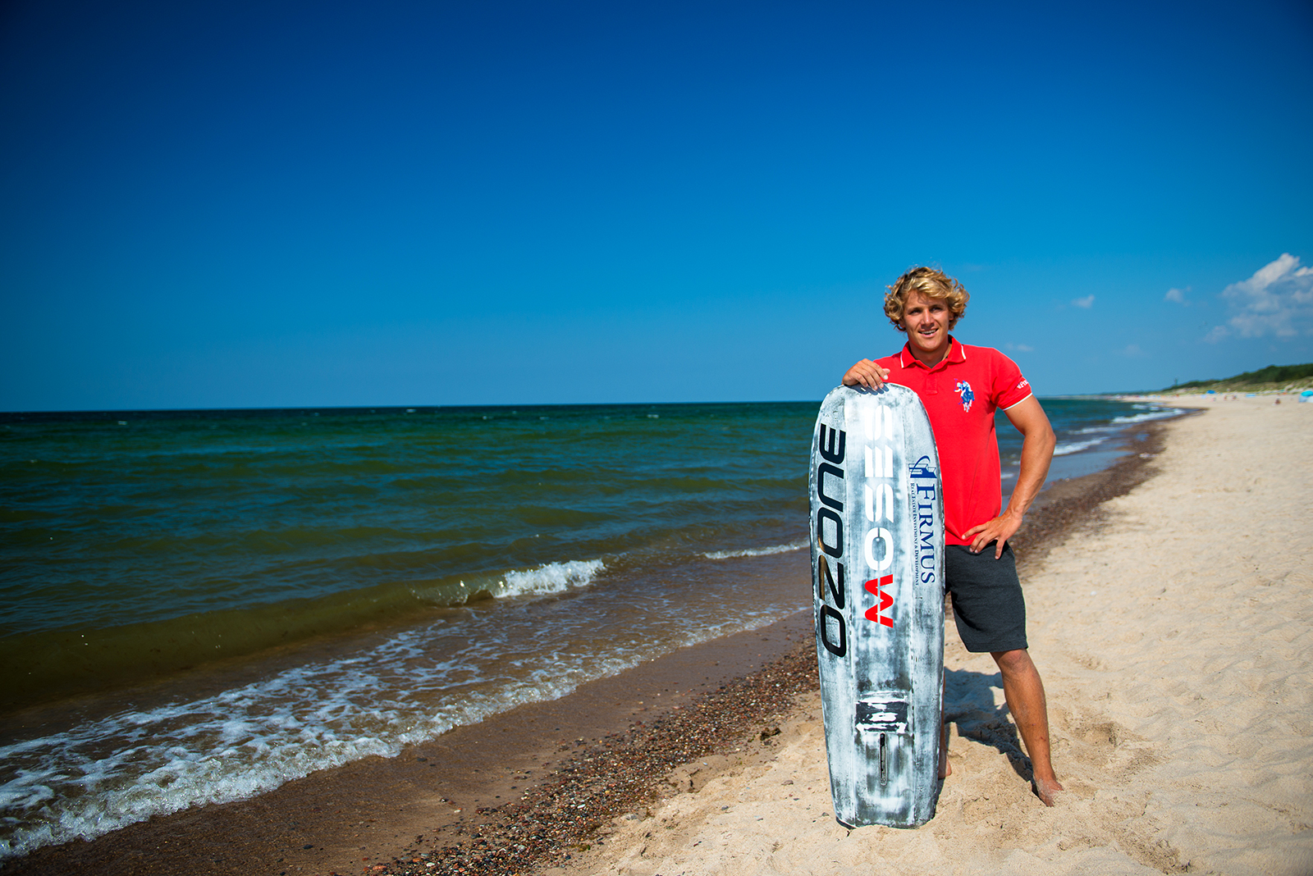
Jako pierwsi do rywalizacji w Aarhus przystąpią zawodnicy klas Finn oraz 470. Będą się ścigać w dniach 2-9 sierpnia. W Finnie Piotr Kula (GKŻ Gdańsk), Mikołaj Lahn (UKŻ Wiking Toruń), Łukasz Lesiński (YK Stal Gdynia) i Andrzej Romanowski (AZS Poznań), a w klasie 470 brązowe medalistki mistrzostw Europy Agnieszka Skrzypulec i Jolanta Ogar (SEJK Pogoń Szczecin) oraz Maciej Sapiejka i Dominik Janowczyk (SEJK Pogoń/WCSS).
Starty w kiteboardingu przewidziane są na najbliższą niedzielę, 5 sierpnia br. Rozmawialiśmy telefonicznie z Maksem Żakowskim w przerwie treningu w czwartek rano. Stwierdził, że jest w dobrej formie i przystąpi do rywalizacji z nadzieją na wysoką lokatę. – Długookresowym moim celem jest start w Igrzyskach Olimpijskich w Paryżu w 2024 roku. Temu podporządkowuję swoje plany treningowe. Imprezy takie jak mistrzostwa świata w Aarhus są na tej drodze ważnymi sprawdzianami. Jestem bardzo wdzięczny wszystkim, którzy wierzą we mnie i wspierają w przygotowaniach i kolejnych startach.
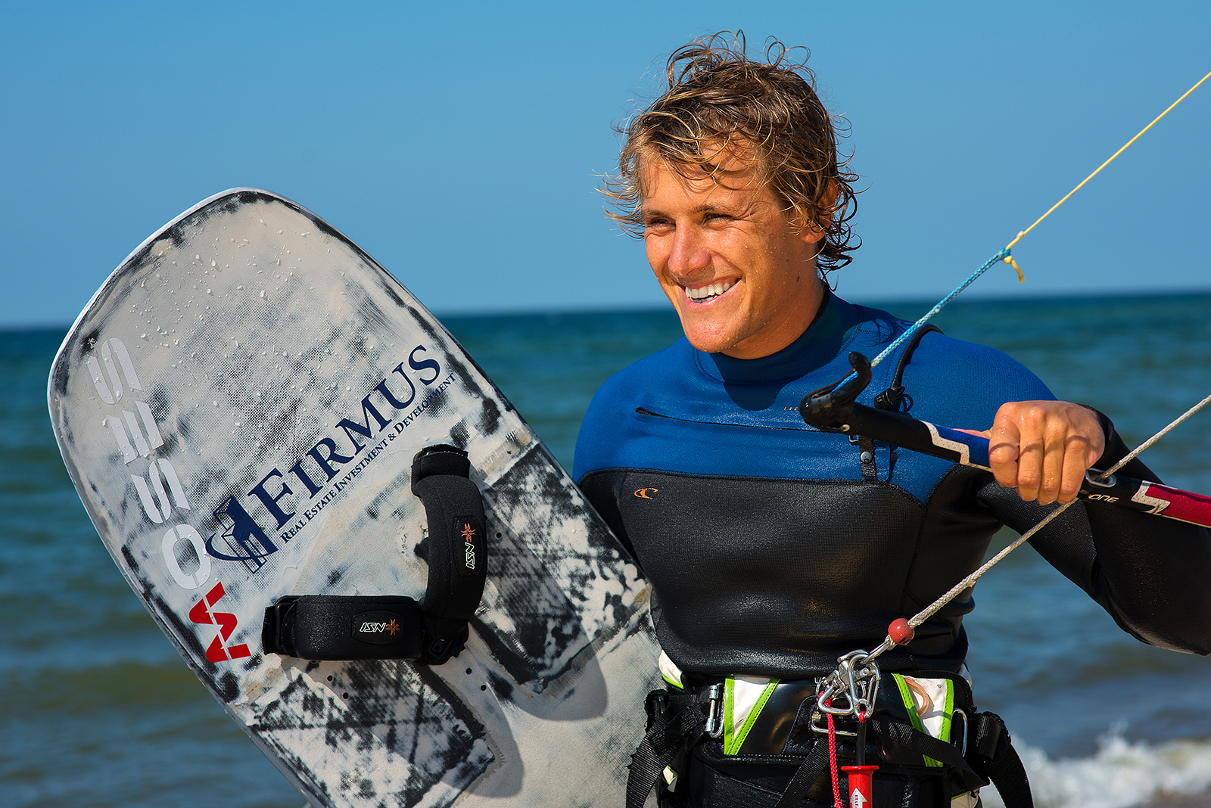
Maks Żakowski od dziecka jest związany ze sportami wodnymi. Przez ponad 10 lat żeglował, biorąc udział w regatach w Polsce oraz Europie. - Po zakończeniu przygody z żeglarstwem szybko dotarło do mnie, że jestem całkowicie uzależniony od wiatru i wody. W wieku 17 lat zacząłem starty w kitesurfingu, który szybko stał się moją pasją i sposobem na życie. Obecnie jestem studentem Akademii Wychowania Fizycznego i Sportu w Gdańsku oraz zawodnikiem reprezentującym Polskę w zawodach na całym świecie.
Maks czterokrotnie zdobył tytuł mistrza Polski, jest również wicemistrzem świata juniorów. Na mistrzostwach świata seniorów zajął szóste miejsce i trzecie miejsce w prestiżowych zawodach Abu Dhabi Open. Jest również dwukrotnym zdobywcą Błękitnej Wstęgi Zatoki Gdańskiej
Podczas mistrzostw świata w Danii kwalifikacje na igrzyska Tokio 2020 uzyska 18 państw w klasie Laser Radial, 14 w Laserze Standardzie, 11 w klasie RS:X kobiet, dziesięć w RS:X mężczyzn i po osiem w pozostałych konkurencjach.
Poza kwalifikacjami dla krajów, dla większości polskich żeglarzy, oprócz klasy RS:X, mistrzostwa w Danii będą pierwszymi zawodami, zaliczającymi się do rywalizacji imiennej. W Aarhus punkty do tej klasyfikacji będą dawały miejsca od pierwszego do 20.
Informacje o inwestorze
Firmus Group jest grupą spółek deweloperskich operujących na Pomorzu Środkowym, w Mielnie i Koszalinie. Na swoim koncie ma ponad 10 zrealizowanych inwestycji, w tym apartamentowiec Tarasy w centrum Mielna, cztery etapy Rezydencji Park, dwa etapy Rezydencji Park Rodzinnej, pierwszy etap Osiedla Norweskiego. Największy rozgłos przyniósł grupie spektakularny kompleks Dune Resort ulokowany tuż przy mieleńskiej promenadzie i plaży, który mieści w sobie 330 luksusowych apartamentów z zespołem basenowym, strefą fitness i wellness oraz restauracjami. Obecnie grupa finalizuję budowę kolejnych 5 projektów, w tym inwestycje Molo Park, Rezydencja Park Orła i Kopernika oraz drugi etap Osiedla Norweskiego. Firmus Group posiada ogromny potencjał, m.in. dzięki bankowi rozległych terenów inwestycyjnych położonych bezpośrednio nad Bałtykiem. Ich łączny obszar to 2 mln m2 gruntu, z czego około 1 mln m2 może być wykorzystane pod zabudowę mieszkaniową, hotelową i rekreacyjną. Ich wartość szacowana jest na blisko 1 mld euro
.
Kontakt:
Diana Butowska
Tel: 513 122 686
diana.butowska@firmusgroup.pl

